ĐỀ THI THỬ TỐT NGHIỆP THPT NĂM 2023 MÔN ĐỊA LÍ-ĐỀ 1
BÁM SÁT CẤU TRÚC ĐỀ MINH HỌA
Câu 1. Giải pháp chủ yếu để nâng cao hiệu quả kinh tế chăn nuôi gia súc lớn ở nước ta là
A. chế biến thức ăn phù hợp, cải tạo đồng cỏ, sử dụng các giống tốt.
B. chăn nuôi theo hướng tập trung, bảo đảm tốt chuồng trại, thức ăn.
C. áp dụng tiến bộ kĩ thuật, phát triển trang trại, sản xuất hàng hóa.
D. đẩy mạnh lai tạo giống, đảm bảo nguồn thức ăn, phòng dịch bệnh.
Câu 2. Ý nghĩa sinh thái của các hoạt động lâm nghiệp ở nước ta là
A. sử dụng hợp lí tài nguyên đất và nước.
B. hạn chế tác hại của bão, lũ, hoang mạc hoá.
C. giữ mực nước ngầm, hạn chế xói mòn.
D. bảo vệ môi trường và phòng chống thiên tai.
Câu 3. Cho bảng số liệu:
TỔNG SẢN PHẨM TRONG NƯỚC CỦA MỘT SỐ QUỐC GIA ĐÔNG NAM Á, NĂM 2015 VÀ 2021
(Đơn vị: Triệu USD)
Năm | 2015 | 2021
Lào | 14 420,1 | 19 635,0
Ma-lai-xi-a | 298 716,0 | 372 770,3
Mi-an-ma | 59 795,3 | 72 862,6
(Nguồn: Niên giám thống kê ASEAN 2022, https://www.aseanstats.org)
Theo bảng số liệu, nhận xét nào sau đây đúng khi so sánh tổng sản phẩm trong nước của một số quốc gia năm 2021 với năm 2015?
A. Mi-an-ma tăng nhiều hơn Ma-lai-xi-a.
B. Ma-lai-xi-a tăng nhanh hơn Lào.
C. Lào tăng chậm hơn Mi-an-ma.
D. Lào tăng ít hơn Ma-lai-xi-a.
Câu 4. Căn cứ vào Atlat Địa lí Việt Nam trang Giao thông, cho biết đường số 2 nối Hà Nội với địa điểm nào sau đây?
A. Hà Giang. B. Cao Bằng. C. Hạ Long. D. Lạng Sơn.
Câu 5. Các thành phố, thị xã ở nước ta dân cư tập trung đông đúc là do có
A. thủy sản, trồng trọt, khí hậu thích hợp.
B. ngành công nghiệp và dịch vụ phát triển.
C. nông nghiệp gắn với hoạt động xuất khẩu.
D. du lịch, hoạt động trồng trọt, chăn nuôi.
Câu 6. Thời gian gần đây, nhiệt điện đã vươn lên dẫn đầu trong cơ cấu sản lượng điện của nước ta chủ yếu do
A. đạt hiệu quả kinh tế cao, vốn đầu tư ban đầu nhỏ.
B. không gây ảnh hưởng tới tài nguyên, môi trường.
C. có lợi thế về nhiên liệu, nhu cầu tiêu thụ điện năng.
D. nhu cầu nước ngoài tăng, xuất khẩu thu ngoại tệ.
Câu 7. Căn cứ vào Atlat Địa lí Việt Nam trang Vùng Đông Nam Bộ, Vùng Đồng bằng sông Cửu Long, cho biết trung tâm công nghiệp Rạch Giá thuộc tỉnh nào sau đây?
A. Sóc Trăng. B. An Giang. C. Hậu Giang. D. Kiên Giang.
Câu 8. Tỉ trọng công nghiệp trong cơ cấu kinh tế của của vùng Đông Nam Bộ tăng nhanh chủ yếu do sự phát triển của ngành nào sau đây?
A. Công nghiệp khai thác dầu khí. B. Công nghiệp điện tử - tin học.
C. Chế biến lương thực, thực phẩm. D. Công nghiệp dệt may và da giày.
Câu 9. Cơ cấu ngành công nghiệp nước ta đang có sự chuyển dịch theo hướng
A. tăng tỉ trọng công nghiệp khai thác, giảm tỉ trọng công nghiệp chế biến.
B. tăng tỉ trọng các loại sản phẩm chất lượng thấp, giá thành rẻ để cạnh tranh.
C. tăng tỉ trọng công nghiệp chế biến, giảm tỉ trọng công nghiệp khai thác.
D. giảm tỉ trọng các sản phẩm cao cấp, có chất lượng và khả năng cạnh tranh.
Câu 10. Mục đích chủ yếu của việc phát triển các tuyến đường ngang ở Duyên hải Nam Trung Bộ là
A. đáp ứng nhu cầu dân cư, tăng hội nhập quốc tế.
B. tăng năng lực giao thông, thúc đẩy hiện đại hóa.
C. thúc đẩy hoạt động giao lưu, phát triển kinh tế.
D. mở rộng cảng nước sâu, thu hút nguồn đầu tư.
Câu 11. Ý nghĩa chủ yếu của việc đẩy mạnh chế biến sản phẩm cây công nghiệp ở Tây Nguyên là
A. khai thác hợp lí tài nguyên, hình thành vùng chuyên canh.
B. vận chuyển sản phẩm dễ dàng, bảo quản sản phẩm tốt hơn.
C. nâng cao giá trị, chất lượng sản phẩm, đáp ứng thị trường.
D. chuyển dịch cơ cấu ngành kinh tế, tạo tập quán sản xuất mới.
Câu 12. Khí hậu Bắc Bộ có tính bất ổn định cao chủ yếu do
A. vị trí nằm cách xa xích đạo, sự phân hóa thiên nhiên theo độ cao rất rõ rệt.
B. tác động của gió mùa Đông Bắc, hoạt động của dải hội tụ nhiệt đới và bão.
C. gần chí tuyến, gió mùa Tây Nam hoạt động kết hợp với các sườn núi đón gió.
D. tác động của Tín phong bán cầu Bắc, địa hình phân hóa đa dạng và phức tạp.
Câu 13. Vấn đề nào sau đây là trở ngại lớn nhất trong việc sử dụng tài nguyên nước vào mục đích sản xuất?
A. Phân bố lượng nước không đồng đều giữa các vùng.
B. Môi trường nước ở cửa sông ngày càng bị ô nhiễm.
C. Nước ngọt ở nhiều vùng bị nhiễm mặn, nhiễm phèn.
D. Lượng nước có sự chênh lệch lớn giữa các mùa.
Câu 14. Căn cứ vào Atlat Địa lí Việt Nam trang Hành chính, cho biết đảo Phú Quý thuộc tỉnh/thành phố nào sau đây?
A. Kiên Giang. B. Khánh Hòa. C. Bình Thuận. D. Quảng Nam.
Câu 15. Căn cứ vào Atlat Địa lí Việt Nam trang Vùng Bắc Trung Bộ, cho biết điểm nước khoáng Suối Bang thuộc tỉnh nào sau đây?
A. Hà Tĩnh. B. Quảng Bình. C. Nghệ An. D. Thanh Hóa.
Câu 16. Hoạt động giao thông vận tải biển của nước ta hiện nay
A. chưa có các cảng nước sâu. B. năng lực vận chuyển tăng.
C. chỉ vận chuyển trong nước. D. chỉ phát triển ở miền Bắc.
Câu 17. Căn cứ vào Atlat Địa lí Việt Nam trang Vùng Duyên Hải Nam Trung Bộ, Vùng Tây Nguyên, cho biết sân bay Chu Lai thuộc tỉnh nào sau đây?
A. Bình Định. B. Quảng Ngãi. C. Phú Yên. D. Quảng Nam.
Câu 18. Căn cứ vào Atlat Địa lí Việt Nam trang Các ngành công nghiệp trọng điểm, cho biết trung tâm công nghiệp chế biến lương thực, thực phẩm nào có quy mô nhỏ nhất trong các trung tâm sau đây?
A. Quy Nhơn. B. Quảng Ngãi. C. Đà Nẵng. D. Nha Trang.
Câu 19. Cho biểu đồ:
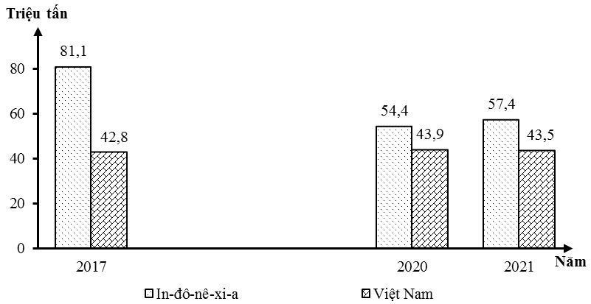
SẢN LƯỢNG LÚA CỦA IN-ĐÔ-NÊ-XI-A VÀ VIỆT NAM, GIAI ĐOẠN 2017 - 2021
(Số liệu theo Niên giám thống kê ASEAN 2022, https://www.aseanstats.org)
Theo biểu đồ, nhận xét nào sau đây đúng với thay đổi sản lượng lúa của In-đô-nê-xi-a và Việt Nam, giai đoạn 2017 - 2021?
A. In-đô-nê-xi-a tăng liên tục và Việt Nam giảm liên tục.
B. In-đô-nê-xi-a giảm liên tục và Việt Nam tăng liên tục.
C. Việt Nam tăng không liên tục và In-đô-nê-xi-a giảm không liên tục.
D. Việt Nam tăng không liên tục và In-đô-nê-xi-a tăng không liên tục.
Câu 20. Giải pháp chủ yếu trong ngành trồng trọt để ứng phó với biến đổi khí hậu ở Đồng bằng sông Cửu Long là
A. quy hoạch vùng sản xuất, xây dựng các công trình đê biển.
B. chuyển đổi cơ cấu cây trồng, bố trí mùa vụ sản xuất hợp lí.
C. đẩy mạnh công tác thủy lợi, cải tạo, bảo vệ tài nguyên đất.
D. cải tạo đất nhiễm phèn, mặn, phát triển kinh tế liên hoàn.
Câu 21. Chăn nuôi bò sữa ở Trung du và miền núi Bắc Bộ phát triển mạnh do nguyên nhân chủ yếu nào sau đây?
A. Nhu cầu thị trường tăng, nhiều giống mới năng suất cao.
B. Nguồn thức ăn được đảm bảo, nhu cầu thị trường tăng.
C. Nhiều giống mới năng suất cao, cơ sở hạ tầng phát triển.
D. Cơ sở hạ tầng phát triển, nguồn thức ăn được đảm bảo.
Câu 22. Căn cứ vào Atlat Địa lí Việt Nam trang Nông nghiệp, cho biết tỉnh nào trong các tỉnh sau đây có tỉ lệ diện tích gieo trồng cây công nghiệp so với tổng diện tích gieo trồng cao nhất?
A. Sơn La. B. Thanh Hóa. C. Bến Tre. D. Quảng Ngãi.
Câu 23. Căn cứ vào Atlat Địa lí Việt Nam trang Kinh tế chung, cho biết khu kinh tế cửa khẩu Bờ Y thuộc tỉnh nào sau đây?
A. Đắk Nông. B. Đắk Lắk. C. Gia Lai. D. Kon Tum.
Câu 24. Căn cứ vào Atlat Địa lí Việt Nam trang Dân số, cho biết đô thị nào sau đây thuộc tỉnh Gia Lai?
A. Bảo Lộc. B. Gia Nghĩa. C. Đồng Xoài. D. An Khê.
Câu 25. Diện tích lúa ở vùng Đồng bằng sông Hồng có xu hướng giảm dần do nguyên nhân chủ yếu nào sau đây?
A. Chuyển đổi cơ cấu cây trồng, mục đích sử dụng đất và suy thoái đất.
B. Chuyển đổi đất trồng lúa sang đất ở, phát triển công nghiệp, giao thông.
C. Chuyển đổi đất trồng lúa sang nuôi trồng thủy sản và trồng rau, đậu.
D. Đất đai không được phù sa bồi đắp, bị thoái hóa và nhiễm phèn, mặn.
Câu 26. Hướng chủ yếu trong khai thác sinh vật biển ở nước ta hiện nay là
A. đáp ứng nhu cầu trong nước. B. sử dụng công cụ truyền thống.
C. đẩy mạnh việc đánh bắt xa bờ. D. tập trung đánh bắt vùng ven bờ.
Câu 27. Cơ cấu lao động theo ngành kinh tế của nước ta hiện nay
A. tăng tỉ trọng ở nông - lâm - ngư nghiệp.
B. không có thay đổi tỉ trọng ở các ngành.
C. giảm tỉ trọng ở công nghiệp - xây dựng.
D. tăng tỉ trọng ở nhóm các ngành dịch vụ.
Câu 28. Căn cứ Atlat Địa lí Việt Nam trang Khí hậu, cho biết gió mùa mùa đông ở nước ta thổi theo hướng nào sau đây?
A. Đông Nam. B. Đông Bắc. C. Tây Nam. D. Tây Bắc.
Câu 29. Ý nghĩa chủ yếu của phát triển giao thông đường biển ở Bắc Trung Bộ là
A. tăng cường giao lưu văn hóa, kinh tế với các nước.
B. phục vụ xuất khẩu, thúc đẩy tăng trưởng kinh tế.
C. khai thác hiệu quả tài nguyên, tạo nhiều việc làm.
D. tăng năng lực vận chuyển, phân bố lại lao động.
Câu 30. Cho biểu đồ về số lượng trâu và bò của nước ta, giai đoạn 2015 - 2021:
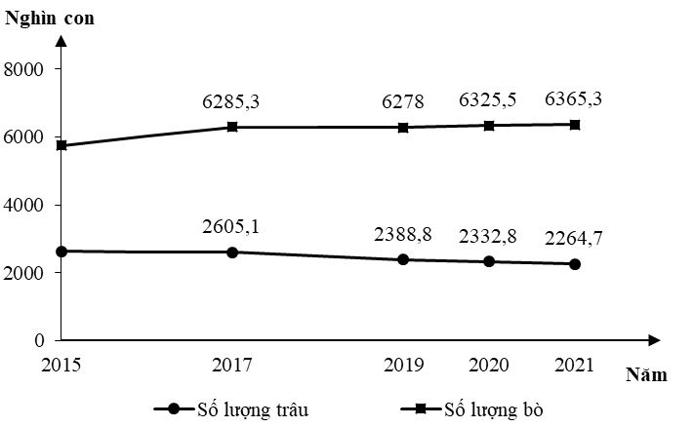
(Số liệu theo https://www.gso.gov.vn)
Biểu đồ thể hiện nội dung nào sau đây?
A. Cơ cấu số lượng trâu và bò.
B. Tốc độ tăng số lượng trâu và bò.
C. Thay đổi cơ cấu số lượng trâu và bò.
D. Quy mô số lượng trâu và bò.
Câu 31. Ý nghĩa lớn nhất của hoạt động nhập khẩu ở nước ta hiện nay là
A. gắn thị trường nước ta với thị trường khu vực và trên thế giới.
B. đẩy nhanh quá trình công nghiệp hóa, hiện đại hóa ở nước ta.
C. người dân có điều kiện tiếp cận với nhiều loại hàng ngoại nhập.
D. tăng thêm nguồn vốn đầu tư, nguồn lao động có chất lượng cao.
Câu 32. Cho bảng số liệu:
TÌNH HÌNH PHÁT TRIỂN NGÀNH BƯU CHÍNH VIỄN THÔNG NƯỚC TA, GIAI ĐOẠN 2015 - 2021
Năm | Doanh thu (tỉ đồng) | Số thuê bao (nghìn thuê bao)
 |  | Di động | Cố định
2015 | 294 932,6 | 123 924,6 | 5 437,7
2017 | 348 576,6 | 115 014,7 | 4 385,4
2019 | 388 554,05 | 126 150,5 | 3 658
2020 | 346 196,91 | 123 626,7 | 3 205,8
2021 | 341 933,35 | 122 661,1 | 3 122,5
(Nguồn: https://www.gso.gov.vn)
Theo bảng số liệu, để thể hiện tình hình phát triển triển ngành bưu chính viễn thông nước ta giai đoạn 2015 - 2021, dạng biểu đồ nào sau đây là thích hợp nhất?
A. Cột. B. Kết hợp. C. Miền. D. Đường.
Câu 33. Căn cứ vào Atlat Địa lí Việt Nam trang Du lịch, cho biết điểm du lịch nào sau đây ở độ cao 50-500 m?
A. Sầm Sơn. B. Mỹ Khê. C. Bát Tràng. D. Yok Đôn.
Câu 34. Căn cứ vào Atlat Địa lí Việt Nam trang Công nghiệp chung, cho biết ngành công nghiệp nào sau đây có ở trung tâm Vinh?
A. Khai thác, chế biến lâm sản. B. Luyện kim đen.
C. Cơ khí. D. Đóng tàu.
Câu 35. Hạn hán ở nước ta thường đi kèm với
A. ngập lụt. B. lũ quét. C. động đất. D. cháy rừng.
Câu 36. Nước ta có tài nguyên khoáng sản phong phú chủ yếu là do nằm ở vị trí
A. tiếp giáp với Biển Đông rộng lớn. B. tiếp giáp giữa lục địa và đại dương.
C. trên đường di cư nhiều loài sinh vật. D. liền kề hai vành đai sinh khoáng.
Câu 37. Căn cứ vào Atlat Địa lí Việt Nam trang Các hệ thống sông, cho biết hồ Cấm Sơn thuộc hệ thống sông nào sau đây?
A. Sông Kì Cùng - Bằng Giang. B. Sông Mã.
C. Sông Hồng. D. Sông Thái Bình.
Câu 38. Căn cứ vào Atlat Địa lí Việt Nam trang Vùng Trung du và miền núi Bắc Bộ, Vùng Đồng bằng sông Hồng, cho biết tỉnh nào sau đây của nước ta có khu kinh tế cửa khẩu Thanh Thủy?
A. Lào Cai. B. Sơn La. C. Hà Giang. D. Cao Bằng.
Câu 39. Căn cứ vào Atlat Địa lí Việt Nam trang Các miền tự nhiên, cho biết đỉnh núi nào sau đây nằm trên cao nguyên Mơ Nông?
A. Vọng Phu. B. Lang Bian. C. Nam Decbri. D. Braian.
Câu 40. Sự phân hóa lãnh thổ công nghiệp ở Đồng bằng sông Hồng và vùng phụ cận có đặc điểm nổi bật nào sau đây?
A. Mức độ tập trung công nghiệp vào loại cao nhất cả nước.
B. Các trung tâm lớn nhất phân bố tập trung ở ven biển.
C. Các trung tâm lớn phân bố chủ yếu ở rìa đồng bằng.
D. Nhiều trung tâm có giá trị sản lượng cao nhất cả nước.

------ HẾT ------
ĐÁP ÁN

1 | 2 | 3 | 4 | 5 | 6 | 7 | 8 | 9 | 10 | 11 | 12 | 13 | 14 | 15 | 16 | 17 | 18 | 19 | 20
C | D | D | A | B | C | D | A | C | C | C | B | D | C | B | B | D | B | C | B
21 | 22 | 23 | 24 | 25 | 26 | 27 | 28 | 29 | 30 | 31 | 32 | 33 | 34 | 35 | 36 | 37 | 38 | 39 | 40
B | C | D | D | A | C | D | B | B | D | B | B | D | C | D | D | D | C | C | A

